HOCHSCHULE BREMEN MEDIENINFORMATIK SOSE/15 17.04.2015

RECHNER NETZE
LABORBERICHT 2 - Routing 1

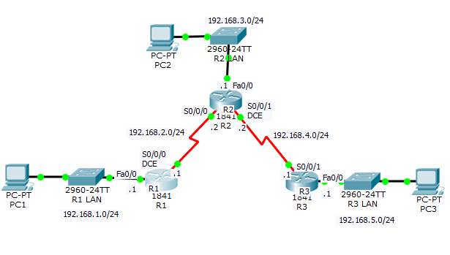

Ivana Staneva
Emel Altmisoglu
HOCHSCHULE BREMEN MEDIENINFORMATIK SOSE/15 17.04.2015

Inhaltsverzeichnis

Einleitung 3
Versuchsaufbau 4
Versuchsdurchführung 5
Versuchsergebnisse 6
Zusammenfassung 8
Quellenverzeichnis 9

HOCHSCHULE BREMEN MEDIENINFORMATIK SOSE/15 17.04.2015

Einleitung
Für eine erflogreiche Projectarbeit / Laborbericht muss man sich gut konzentrieren und darauf achten, die alten Fehler zu vermeiden. Diese zwei Voraussetzungen können garantieren, dass das Project ein Schritt näher zur künftigen beruflichen Kompetenz beitragen wird.
In dem zweiten Laborbericht des Moduls “Rechner Netze” musste der RIP (Routing Information
Protocol ) im Netzwerk konfiguriert werden. Dafür sollte man folgende Schritte beachten:
Absicherung des Aufbaus, Untersuchung der RIP Parameter, Überprüfung des gesamten Zusammenhangs zwischen allen Rechnern durch Pinging und anschließend die Überprüfung der IP-Routingtabelle.

HOCHSCHULE BREMEN MEDIENINFORMATIK SOSE/15 17.04.2015

Versuchsaufbau

Der Aufbau dieses Laborversuchs beinhaltet sechs Hauptgeräte: R1, R2, R3, PC1, PC2, PC3. Sie sind auch in der entsprechenden Tabelle angegeben und jedes Gerät hat abgestimmtes Interface, IP Addresse, Subnet Mask und Defult Gateway. Das konfigurierte Netzwerk wird in dieser Laborübung ebenfalls dargestellt. Beides muss man in einem Zusammenhang betrachten, um die weiteren Schritte erfolgreich durchzuführen.

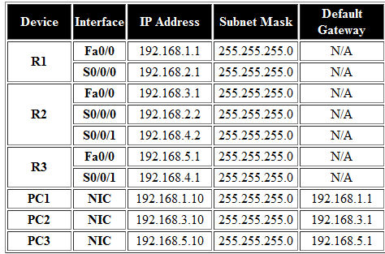
Abbildung 2

HOCHSCHULE BREMEN MEDIENINFORMATIK SOSE/15 17.04.2015

Versuchdurchführung

Aufgabe 1 - Der RIP sollte ins Netzwerk konfiguriert werden.
- Zunächst soll es auf den Router (R1) zugegriffen und in der configuration mode eingetreten werden.
- Dann muss der RIP durch Angabe des korrekten Befehls zum Zugriff der RIP configuration mode konfiguriert und diese Konfiguartion gespeichert werden.
- Als Nächstes sollen die Router R2 und R3 konfiguriert werden.

Aufgabe 2 – Überprüfung der Konfiguration
- Als Erstes werden die RIP Parameter kontrolliert.
- Dann wird die IP-Routingtabelle mithilfe des korrekten Show Befehls untersucht.
- Abschließend wird die Verbindungsfähigkeit geprüft.

HOCHSCHULE BREMEN MEDIENINFORMATIK SOSE/15 17.04.2015

Versuchsergebnisse
  - Zum Starten des Routing Prozesses für die Netzwerke, die direkt mit dem Router verbunden sind, ist es wichtig, dass man in dem Router-Konfigurationsmodus genau diese Netzwerke definiert. Es gibt zwei Netzwerke, die mit dem Router R1 direkt verbunden sind: 192.168.1.0/24 und 192.168.2.0/24. Für R2 und R3 gibt es auch jeweils zwei Netzwerke: entsprechend 192.168.3.1 und 192.168.2.2 bzw. 192.168.5.1 und 192.168.4.1.

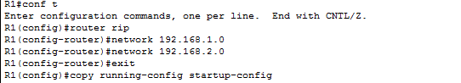
Abbildung 3

  - Als Nächstes wird zu dem richtigen Modus gewechselt und die laufende Konfiguration zu der Startup-Konfiguration gespeichert. Dies gilt für alle Router.

  - Auf jeden von den drei Routern werden die RIP Parameter mithilfe des show ip protocols – Befehls untersucht. Für alle fünf Netzwerke muss es jeweils ein Eintrag in der Routing Tabelle geben.
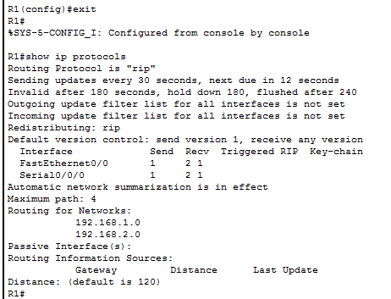

Abbildung 4

  - Außerdem muss die absolute Verbindungsfähigkeit durch Pinging aus jedem einzelnen PC zu den anderen zwei PCs nachgeprüft werden.

HOCHSCHULE BREMEN MEDIENINFORMATIK SOSE/15 17.04.2015

Zusammenfassung

Es ist ganz wichting am Ende jeder Aufgabe, dass die Quotten zu 100 Prozent vollständig sind. Um Netzwerke zu erreichen, die nicht direkt miteinander verbunden sind, werden zusätzliche Eingänge in der IP Routing Tabelle gebraucht. Diese können durch den Netzwerk Administrator kofiguriert werden oder von anderen Router dynamisch erlernt werden. Der RIP (Routing Information Protocol) kann so konfiguriert werden, damit er Routern ermöglicht, Information zwischen einander auszutauschen und entfernte Netzwerke zu erkennen.

HOCHSCHULE BREMEN MEDIENINFORMATIK SOSE/15 17.04.2015

Quellenverzeichnis

Abbildungen: Packet Trace vorgegebenes Project
Aufgabenstellung: Aulis : https://www.aulis.hs-bremen.de/ilias.php?ref_id=521531&cmd=view&cmdClass=ilrepositorygui&cmdNode=lg&baseClass=ilrepositorygui

